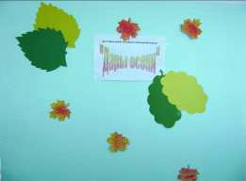

Выставка поделок из природного материала «Дары осени» учащихся 1-4 классов.

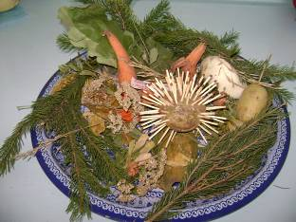
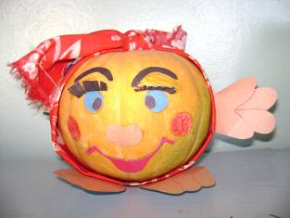

«Ёжик на осенней опушке» «Колобок»
Крутских Виолета 3а класс Блинова Маргарита 3а класс

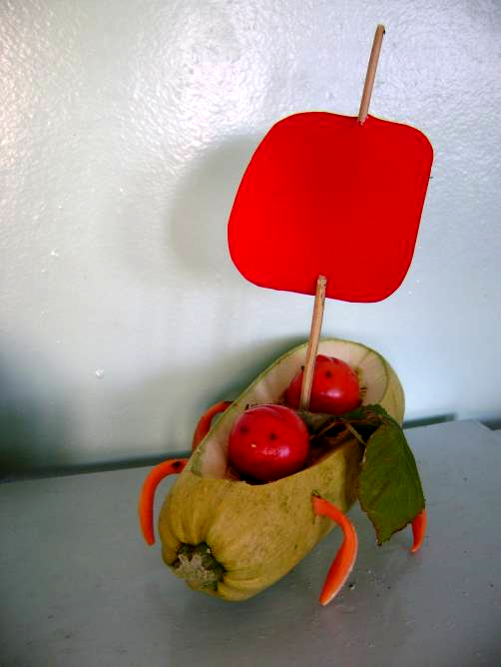
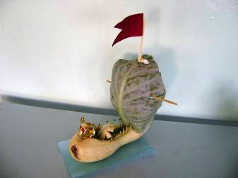

«Пираты в море» «Двое в лодке»
Жданов Александр 3бкласс Перфильев Данил 3б класс

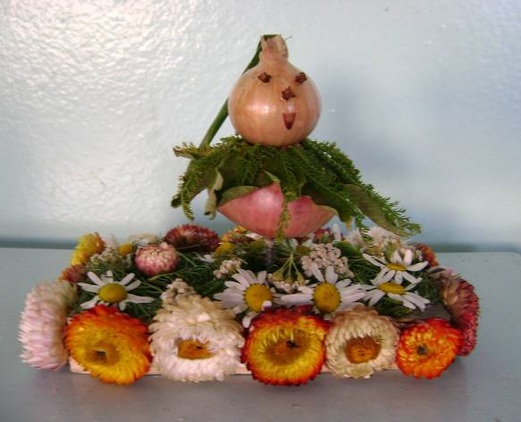
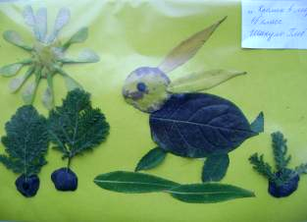

«Чипполино на поляне»
« Кролик в лесу» Семёнова Анастасия 1в класс
Шакуло Глеб 1б класс

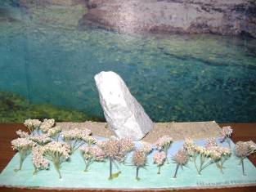
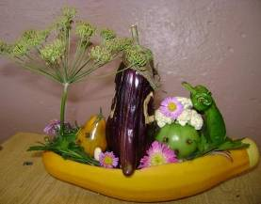

«На берегу реки» «Фрукты на корабле»
Шишлов Максим 1б класс Шагинян Гарик 2б класс

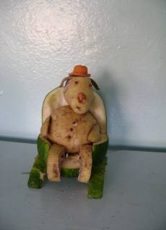

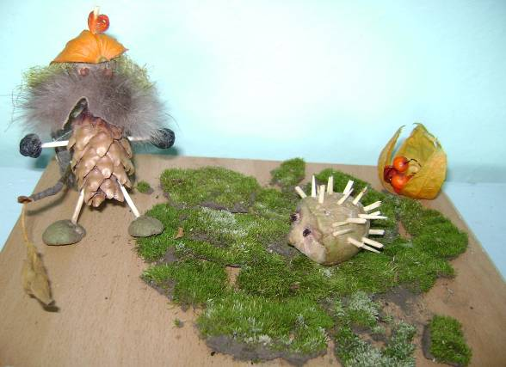

«Посижу – подумаю» «До чего же хорошо в лесу!»
Большакова Анна 1в класс Иващенко Егор 1в класс

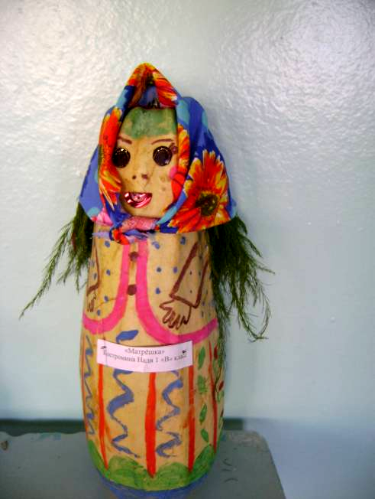

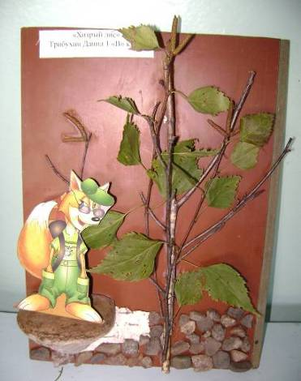

«Хитрый лис»
«Матрёшка» Трибухин Данил 1в класс
Костромина Надежда 1в класс

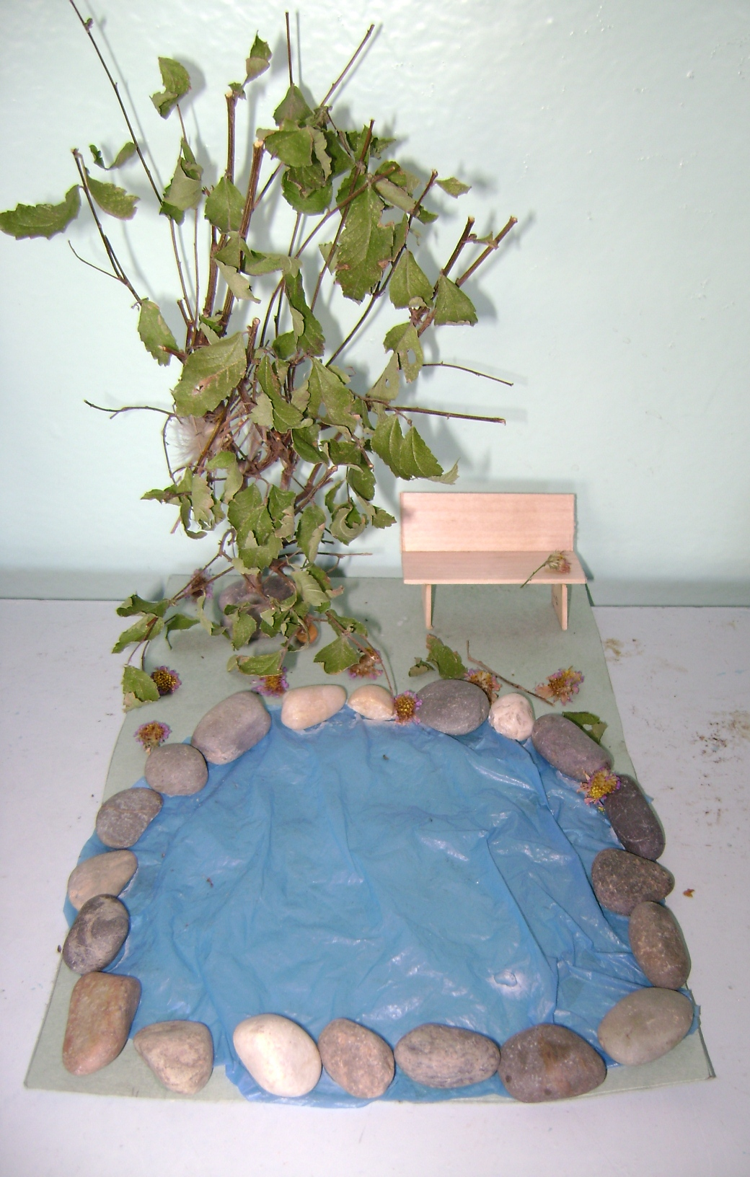
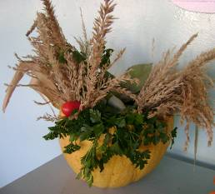

«Букет осени»
Перфильев Данил 3б класс

«В парке»
Зенькова Линда 1в класс

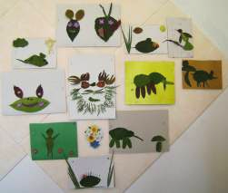

«Осенние фантазии»
Работу учеников 4б класса

